Arbeitsplan Gruppe B: NMS Kematen
Vor-/Nachname: ______________________ Klasse: 1.
(Schüler/in)
Fach: | Mathematik (Gruppe B)
Schulwoche: 37. | 18.05. – 20.05.2020

Aufgabenstellung: | Arbeitsmaterial (drücke STRG und klicke auf den Link) | Erledigt am:
Vergleiche deine Aufgaben der  SW 36 mit dem Lösungsblatt! | Lösungsblatt ist auf der Schulwebsite zu finden! Du musst es nicht ausdrucken, aber vergleiche die Ergebnisse durch Abhaken!
Tag 1:  Heute steht Geometrie auf dem Plan!  Erinnere dich an Strecke, Strahl, Gerade, Winkel, Kreis, …! Löse dann die Aufgaben auf dem AB! | Arbeitsblatt Tag 1 siehe Seite 2 und Seite 3!
Tag 2:  Das heutige Thema lautet Natürliche Zahlen! Löse die Aufgaben auf dem Arbeitsblatt! | Arbeitsblatt Tag 2 siehe Seite 4 und Seite 5!
Tag3:  Zum Abschluss, bevor für dich der Unterricht wieder an der Schule beginnt, wirst du dich heut noch mit Brüchen und Dezimalzahlen beschäftigen! Viel Erfolg! | Arbeitsblatt Tag 3 siehe Seite 6 und 7!
Ich freu mich auf dich – bis bald in der Schule!

Freiwillig für Fleißige …
Aufgabenstellung: | Link: | Erledigt am:
Wenn du noch Zeit hast …. übe immer wieder die Malreihen!  Dazu klicke auf nebenstehenden Link! Dort kannst du jederzeit online üben. | Link für Malreihen:  https://www.sgs.at/rechenarena/

Überprüft und besprochen mit einem Erziehungsberechtigten: Kontrollieren Sie bitte nur auf Vollständigkeit und nicht auf Richtigkeit!!!
Datum: __________________
Unterschrift des Erziehungsberechtigten: _______________________________________________

Tag 1:
Geometrie
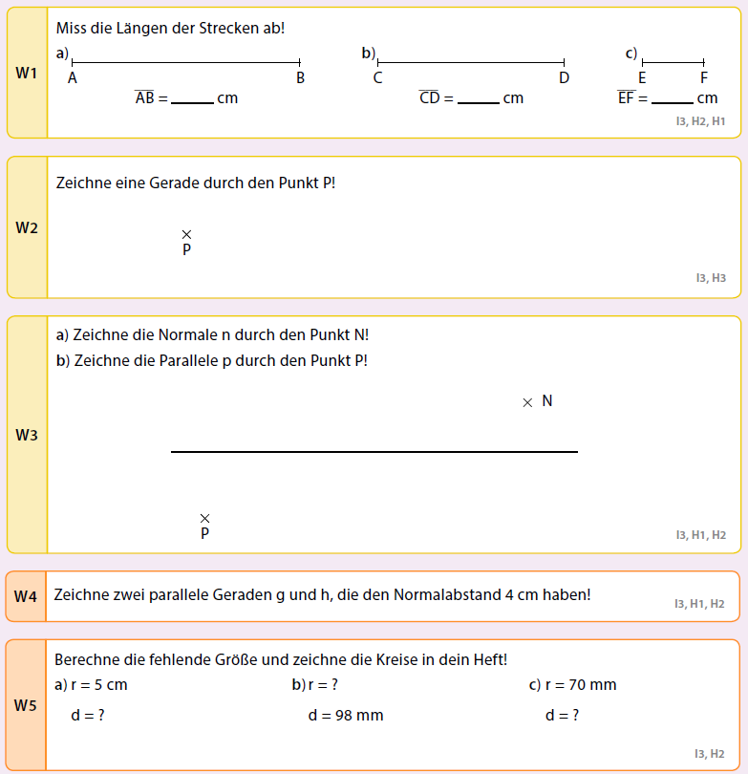

Winkel:
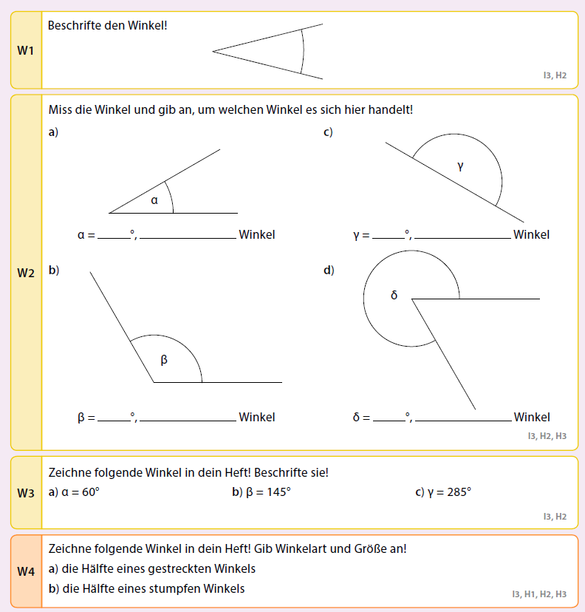

Tag 2:

Natürliche Zahlen
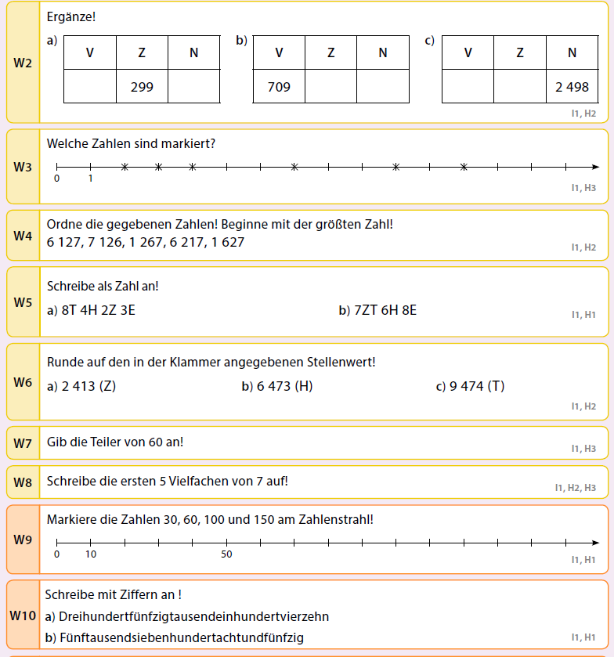

Rechnen mit natürlichen Zahlen
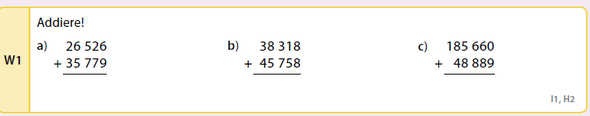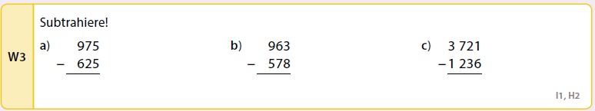
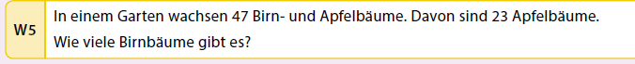
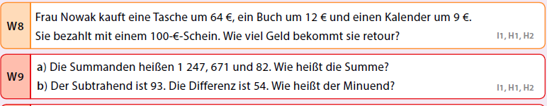

Tag 3:

Brüche
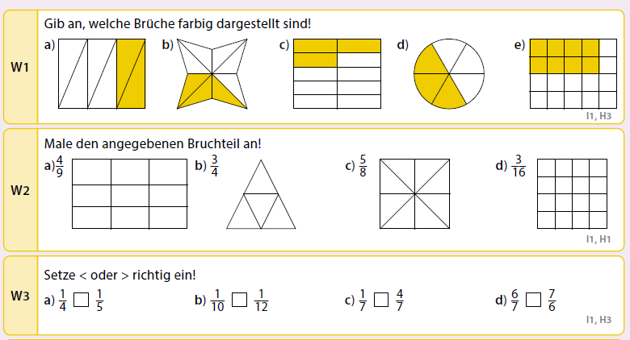

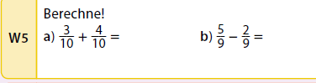
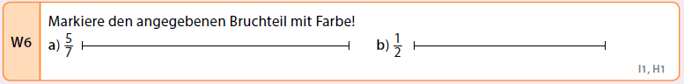

Dezimalzahlen